Программа заполнения деклараций о доходах физических лиц
"Декларация 2018"
версия 1.2.3 от 15.01.2021

Программа разработана АО «ГНИВЦ» (www.gnivc.ru)

Программа "Декларация 2018" поможет Вам заполнить формы налоговых деклараций по налогу на доходы физических лиц (форма 3-НДФЛ и 4-НДФЛ) за 2018 год.

1. Введение
Программа «Декларация 2018» предназначена для обеспечения автоматизированного заполнения налоговых деклараций по налогу на доходы физических лиц за 2018 год.
Функциональные возможности программы:

- ввод входной информации из документов налогоплательщика;
- расчет производных (итоговых) показателей декларации;
- арифметический контроль данных налоговой декларации;
- проверка правильности исчисления льгот и налоговых вычетов;
- проверка правильности исчисления налоговой базы и суммы налога;
- формирование XML-файла с данными Декларации;
- формирование заполненных бланков с данными Декларации и штрих-кодом;

Новые версии программы распространяются через Интернет и размещаются на сайте ФНС России.

2. Требования к компьютеру и программному обеспечению
Минимальные требования к аппаратным средствам:

- 14,5 Мб свободного дискового пространства.
- Мышь Microsoft Mouse или совместимая.
- Принтер (или виртуальный принтер)

Операционная система Windows и другое программное обеспечение:

Операционная система Windows 7, Windows 8, Windows 10 (с русскими региональными настройками).
Работа на Windows Vista и Windows XP (SP3) возможна, но техническая поддержка для данных операционных систем не осуществляется.

4. Установка

Для установки программы «Декларация 2018» на компьютер необходимо:

Скопировать файл InsD2018.msi на жесткий диск Вашего компьютера;

Запустить файл InsD2018.msi под учетной записью администратора и следовать инструкциям программы установки.
Для навигации между диалогами используйте следующие кнопки:
“< Назад “– для возвращения к предыдущему шагу
“Далее >” - для перехода к следующему шагу
“Отмена” – выход из мастера

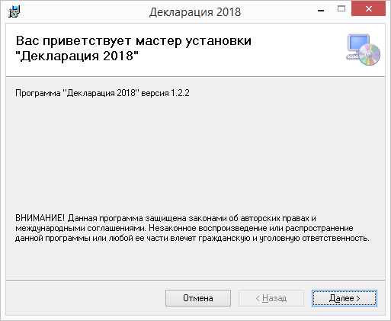

Нажмите кнопку Далее > и появится экран с условиями лицензионного соглашения, которые необходимо принять для продолжения установки

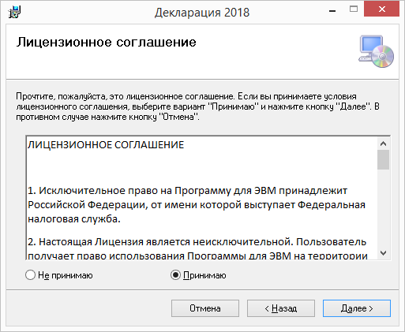

После чего нажмите кнопку Далее > и появится следующий экран

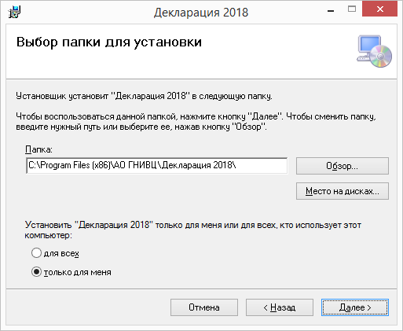

На этом шаге программа установки предложит выбрать каталог, куда будет установлено приложение. Вы можете использовать каталог по умолчанию, или же выбрать другое имя. По умолчанию установка производится в каталог АО ГНИВЦ\Декларация 2018, расположенный в группе Program Files (x86).

Для начала установки нажмите кнопку Далее >.

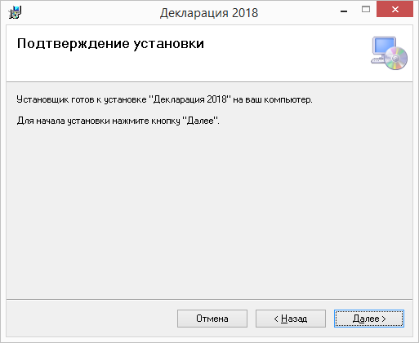

Затем установите модуль печати.

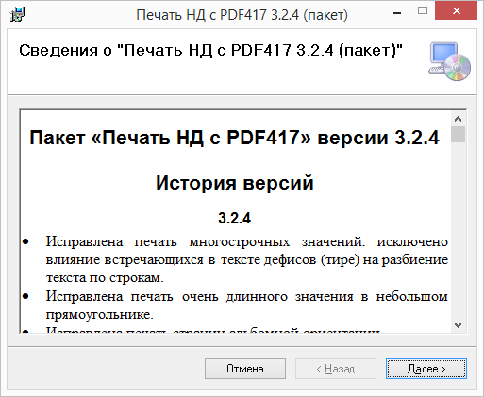

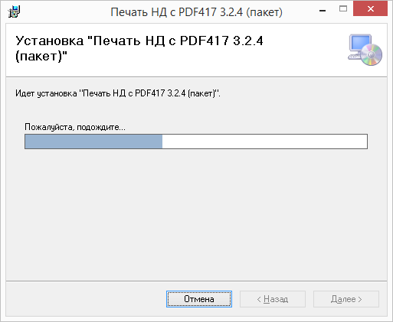

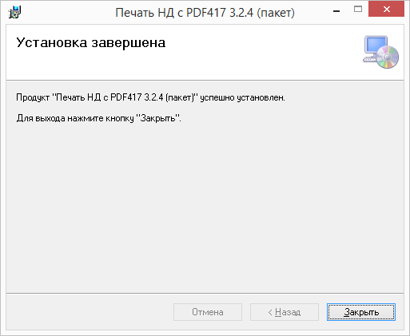

После чего программа "Декларация 2018" готова к работе.

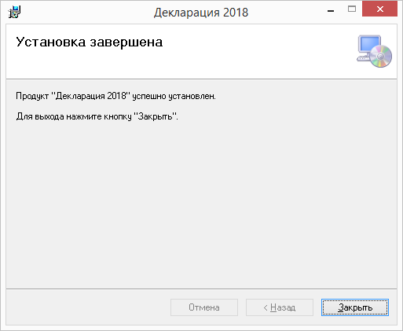

5. Комплект поставки

- InsD2018.msi - файл установки;
- install.doc - инструкция по установке;
- readme.doc - аннотация к версии.

